**熊本県渋滞対策パートナー宣言**

私たちは、熊本県渋滞対策パートナーの一員として、交通渋滞の解消

に向けて次の取組みを推進し、新しい熊本を共に創り上げることを宣言します

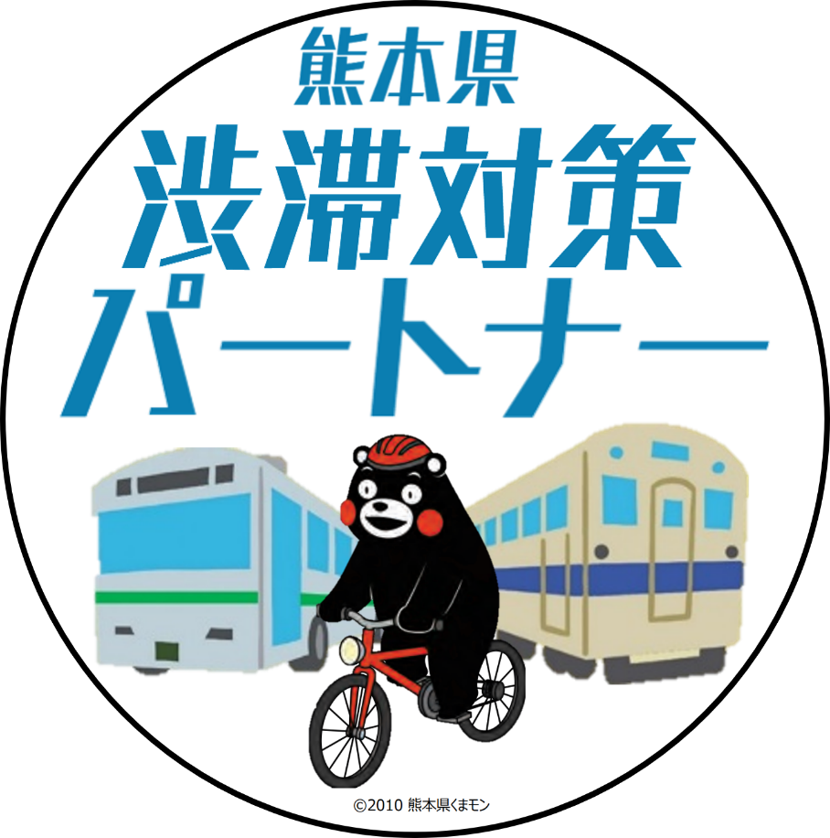

１．



２．

申請書の宣言内容を挿入

３．

４．

５．

会社の

シンボルマーク

記章

会社名・団体名

**熊本県渋滞対策パートナー宣言**

私たちは、熊本県渋滞対策パートナーの一員として、交通渋滞の解消

に向けて次の取組みを推進し、新しい熊本を共に創り上げることを宣言します

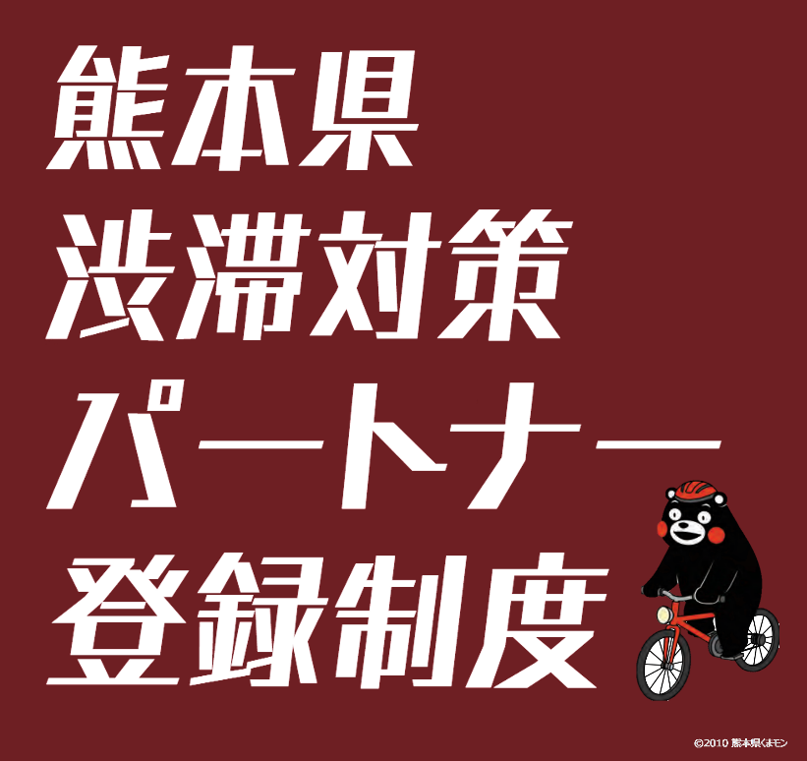１．



２．

申請書の宣言内容を挿入

３．

４．

５．

会社の

シンボルマーク

記章

会社名・団体名